INDICAÇÃO Nº 097/2023

O Vereador que o presente subscreve, no exercício de suas atividades parlamentares, consoante lhe faculta o artigo 176 do Regime Interno da Câmara Municipal, vem, indicar ao Prefeito Municipal, em conjunto com o Secretário de Obras, que viabilize o patrolamento da estrada rural desde o entroncamento da entrada para o Distrito de Bom Jesus de Angicos até a Fazenda Amoras.

JUSTIFICATIVA

A indicação, que ora feita por este parlamentar, tem o intuito de atender pedido de moradores, uma vez que a via pública informada não recebeu até o momento melhorias, o que tem prejudicado a locomoção dos mesmos, uma vez que tal via é estreita e com muitos buracos.
Para melhor visualização e indicação da via, inserimos abaixo o mapa com a indicação da mesma.
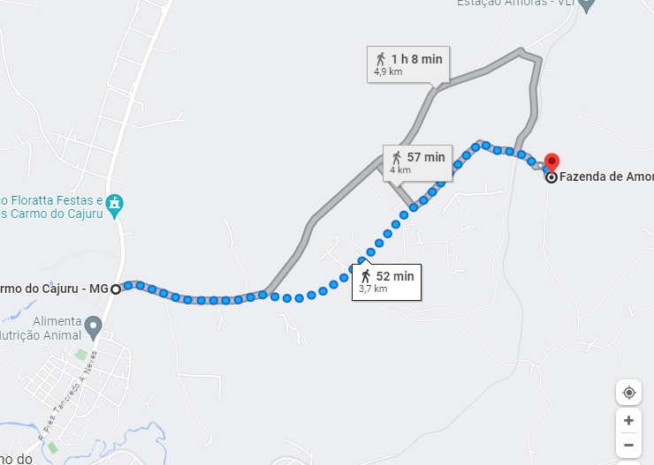
Com isso, peço ao Prefeito, que realize estudo de viabilidade de se concretizar este pedido.

Carmo do Cajuru, 23 de outubro de 2023.

Sérgio Alves Quirino
Vereador

